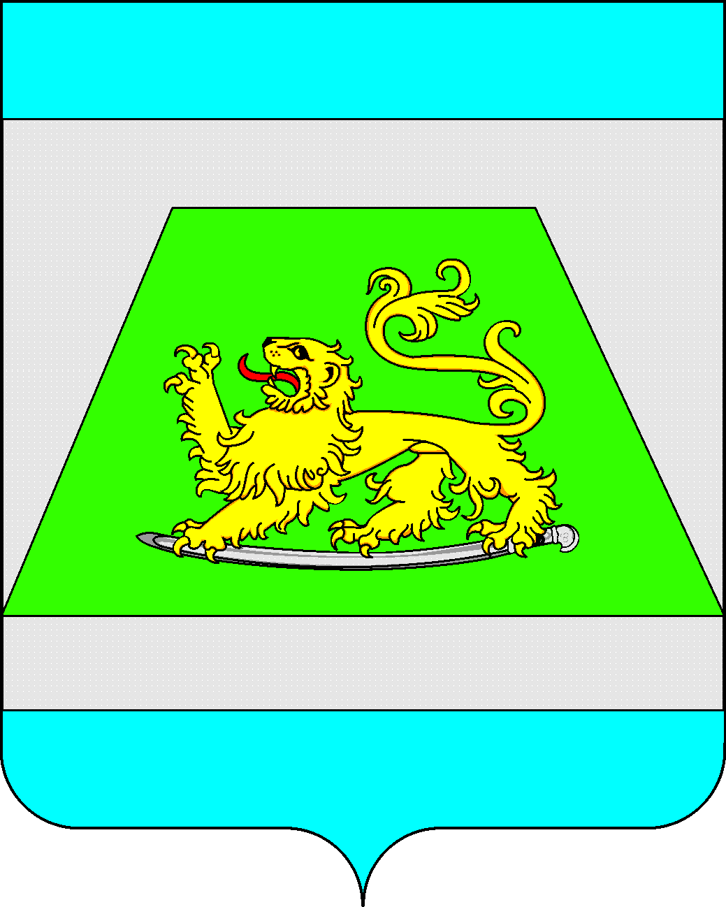

АДМИНИСТРАЦИЯ МУНИЦИПАЛЬНОГО ОБРАЗОВАНИЯ
СЕВЕРСКИЙ РАЙОН

ПОСТАНОВЛЕНИЕ

от 07.11.2018 № 2005
станица Северская

Об отмене постановления администрации

муниципального образования Северский район от 10 ноября 2016 года №1323 «Об утверждении административного регламента по предоставлению муниципальной услуги «Выдача специального разрешения на движение по автомобильным дорогам местного значения тяжеловесного и (или) крупногабаритного транспортного средства»

Руководствуясь статьей 66 Устава муниципального образования Северский район, п о с т а н о в л я ю:
1. Отменить постановление администрации муниципального образования Северский район от 10 ноября 2016 года № 1323 «Об утверждении административного регламента по предоставлению муниципальной услуги «Выдача специального разрешения на движение по автомобильным дорогам местного значения тяжеловесного и (или) крупногабаритного транспортного средства».
2. Правовому управлению администрации муниципального образования Северский район (Хагур) разместить настоящее постановление на официальном Интернет-портале администрации муниципального образования Северский район в разделе «Антикоррупционная экспертиза».
3. Информационно-аналитическому отделу администрации муниципального образования Северский район (Ситникова) разместить настоящее постановление на официальном сайте администрации муниципального образования Северский район в информационно-телекоммуникационной сети «Интернет» в разделе «Муниципальные правовые акты» и обеспечить опубликование в средствах массовой информации.

2

4. Постановление вступает в силу со дня его официального опубликования.

Исполняющий обязанности
главы муниципального образования  Северский район | М.В.Наумейко

